Далі описана інфраструктура, яка була розгорнута для автоматизації створення прозорих проксі-серверів для HTT(S) трафіку (Squide proxy). Дані файли було скопійовано на головну віртуальну машину. Після чого запускався скрипт main.py, який працював за таким алгоритмом:

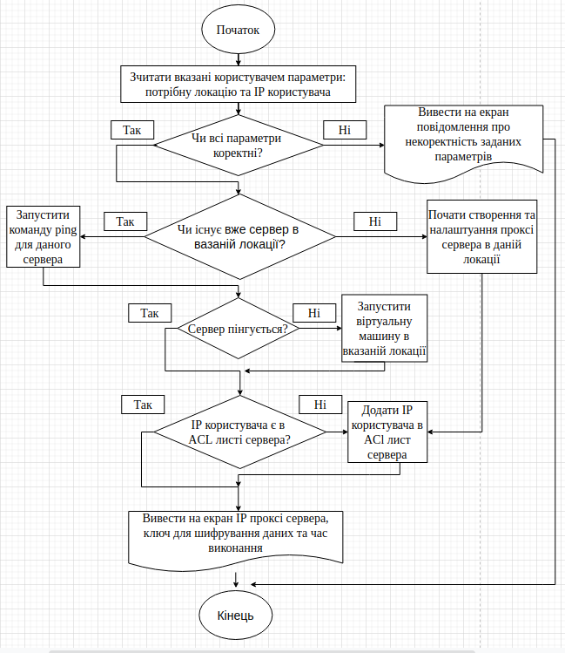

|  |  |
| --- | --- |
| Назва файлу | Функції файлів |
| **ansible.cfg** | конфігураційний файл Ansible, в якому зберігаються змінні, потрібні для автоматичного підключення до нових серверів без підтвердження від користувача |
| disabled_selinux | файл, на який заміняється оригінальний файл /etc/selinux/config для вимкнення відповідної служби на віртуальній машині. |
| hosts.txt | файл, з якого Ansible зчитує інформацію про сервери, які він обслуговує |
| id_rsa.pub | публічний RSA ключ для копіювання на нову віртуальну машину |
| servers_rsa_key.pem | приватний ключ для підключення Ansible служби до віртуальних машин |
| **test_playbook.yml** | Ansible скрипт для встановлення та налаштування squid проксі-сервера |
| install_soft | BASH скрипт, який використовувався на ранніх етапах автоматизації |
| westeurope.sert | файл з SSL сертифікатом для сервера, що знаходиться в регіоні westeurope. Кількість сертифікатів в папці my_sert відповідає кількості створених віртуальних машин на хмарному сервісі |
| **defoult.conf** | конфігураційний файл для squid проксі-сервера, який копіюється службою Ansible на всі створені проксі-сервери |
| Azure_cred.txt | файл, що містить паролі для віддаленого підключення до Azure CLI |
| ip | файл, в який записується вивід команди, яка створює нову віртуальну машину, з даного файлу береться IP адрес машини |
| **main.py** | головний python скрипт |
| vm_list.txt | файл, що містить список IP адресів та реніогів всіх створених серверів |
| alex | даний файл було автоматично отримано при копіюванні файлу SSL сертифіката з проксі-сервера на основну машину |

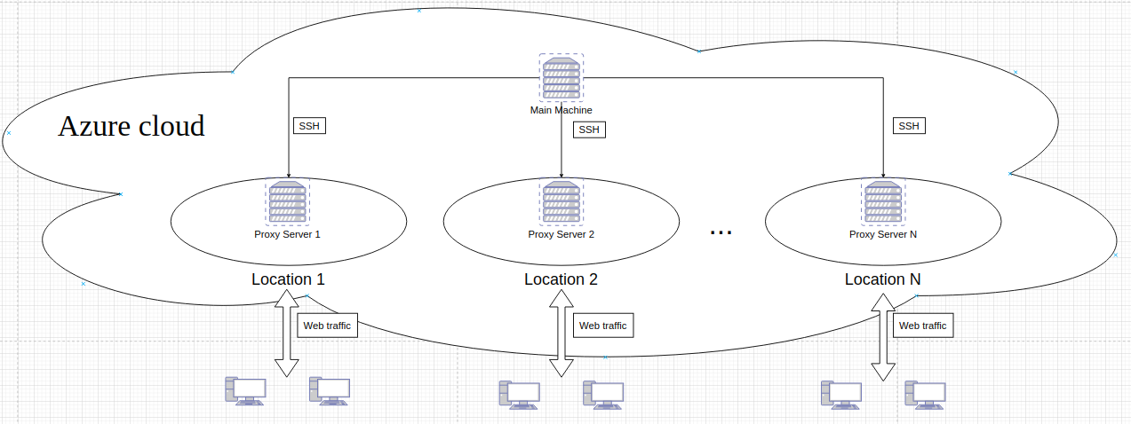

Рис. 1 Графічна схема розробленої інфраструктури

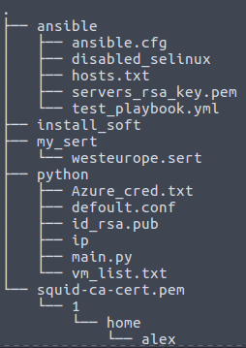

Рис. 2 Дерево файлів, створене на головній машині